数据流动态分析平台

软件架构文档

版本 <0.3>

修订历史记录

|  |  |  |  |
| --- | --- | --- | --- |
| **日期** | **版本** | **说明** | **作者** |
| 2022 年 11 月 6 日 | 0.1 | 完成简介、质量属性设计 | 胡昊源 |
| 2022 年 11 月 7 日 | 0.2 | 完成 2、3、4、5 节 | 佘智龙、李梦瑶 |
| 2022 年 11 月 8 日 | 0.3 | 完成 6、7 节，整合文档 | Naomi、胡昊源 |
|  |  |  |  |

目录

1. 简介 4

1.1 目的 4

1.2 参考资料 4

2. 用例视图 4

2.1 管理数据源数据功能 4

2.2 管理数据分析服务功能 4

3. 逻辑视图 5

3.1 概述 5

3.2 在构架方面具有重要意义的设计包 6

数据源处理 6

数据流处理 6

4. 进程视图 7

5. 部署视图 8

6. 实现视图 9

7. 技术视图 10

8. 质量属性的设计 10

8.1 系统性能 10

8.2 系统可扩展性 10

8.3 系统可靠性 11

8.4 系统易用性 11

8.5 系统可移植性 11

软件架构文档

# 简介

## 目的

本文档将从架构方面对数据流动态分析平台进行综合概述，其中会使用多种不同的架构视图来描述平台的各个方面。它用于记录并表述已对系统的架构方面作出的重要决策。本文档主要面向开发人员、产品经理、运维人员以及未来的潜在用户。本节为软件架构简介，文档将会对平台的各个架构做出介绍，读者可结合实际问题需求，从文档中找到对应视图进行深入阅读。

## 参考资料

[1] 蔡鸿明.沈备军，任锐，互联网时代的软件工程[M].上海交通大学出版社,2021.11.

[2] 沈备军，陈昊鹏，陈雨亭，软件工程原理[M].高等教育出版社,2013.2.

[3] 胡昊源，Naomi，佘智龙，李梦瑶，数据流动态分析平台软件需求规约.上海交通大学软件学院课程文档,2022.11.

# 用例视图

## 管理数据源数据功能

管理人员通过管理数据源功能对数据流输入进行管理，包括创建数据源和查询数据源。根据提供的数据源接口，配置输入数据流的数据类型、名字、id等信息，创建数据源。同时，可以查询所创建的数据源，并对数据源进行修改和删除。

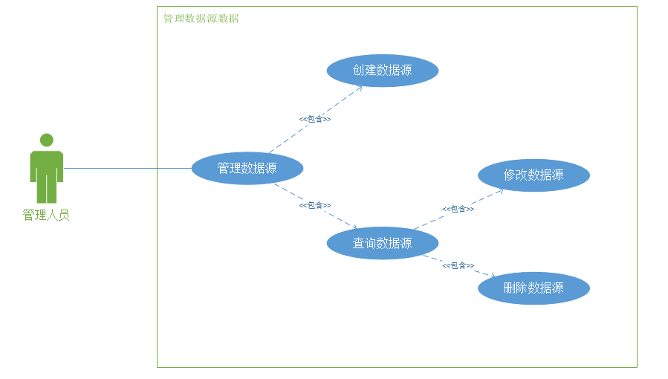

**图1 管理数据源用例视图**

## 管理数据分析服务功能

管理人员通过管理数据分析功能对数据流处理分析服务进行管理，包括创建数据分析服务和查询数据分析服务。根据提供的数据分析服务接口，配置数据处理的相关参数，创建对应的数据分析服务。同时，可以查询所创建的数据分析服务，并对数据分析服务进行修改和删除。

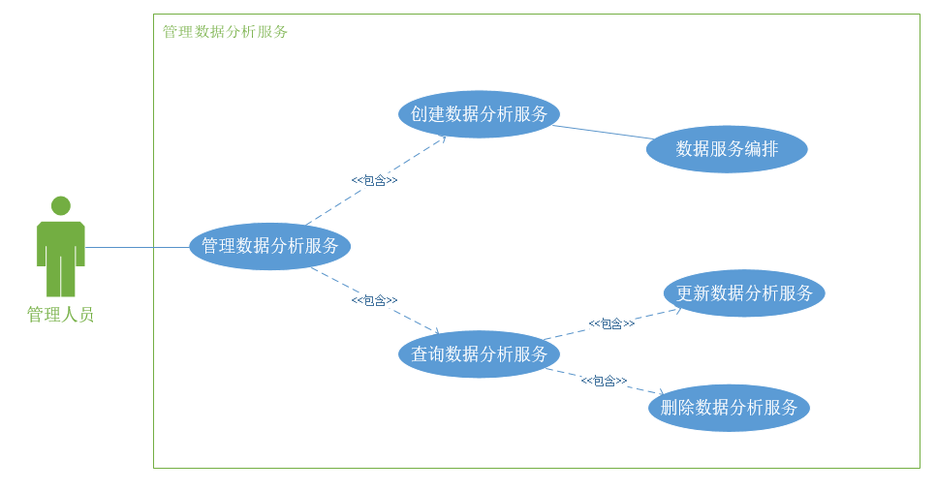

**图2 管理数据分析服务用例视图**

# 逻辑视图

## 概述

如图所示，本数据流动态分析平台采用分层结构和管道过滤器风格结合的方式，共分为基础层、抽象层和用户层三层。

基础层提供底层的数据源接入处理、基于 Flink 的算子 API 组合、自动部署、低代码生成和平台权限管理功能。抽象层分别对基础层中的底层模块进行抽象，形成数据流抽象、多种类型数据处理功能、数据处理记录、应用流程抽象、用户角色抽象这些接口，向上功能给用户层。用户层利用这些接口形成数据流注册、数据处理编排、数据可视化这一管道流程，同时还提供了低代码编排和用户权限设置两打功能。

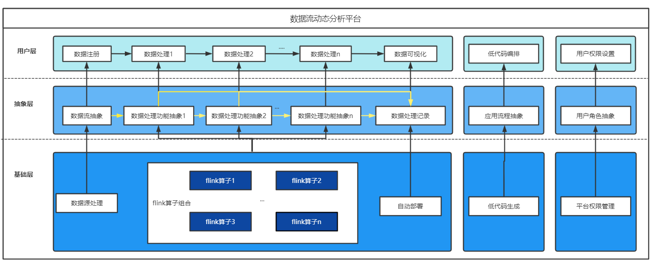

**图3 数据处理平台逻辑视图**

## 在构架方面具有重要意义的设计包

## 数据源处理

数据源主要对数据流进行抽象，包括接受数据流，对数据流的格式进行抽象，用户注册数据流。

重要的类：

DataStreamOrigin：接受数据流，由于项目没有实时数据流环境，需要模拟数据流，所以该类主要完成将日志类数据转换为实时数据流的功能；

DataStreamAbstract：定义数据流的格式，包括数据属性、id等，作为用户定义所需的数据流输入的依据；

DataStreamRegister：用户根据界面表单，填写数据流中数据的名称，需要处理的数据等信息。

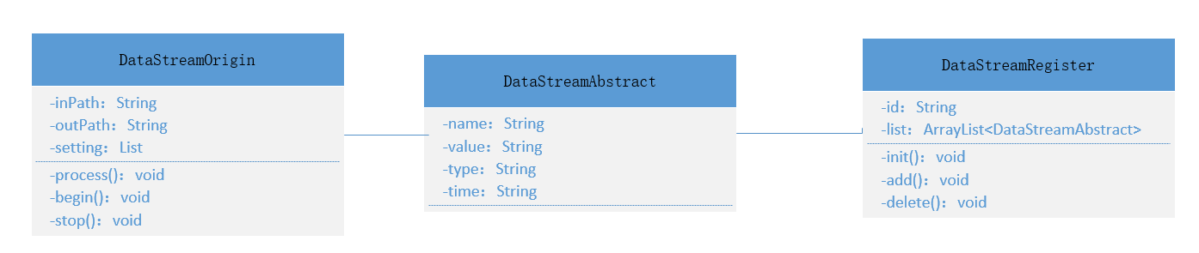

**图4 数据源处理设计包**

## 数据流处理

数据流处理主要对数据流进行map、reduce、统计分析等各类处理操作。

重要的类：

FlinkAPI： flink框架提供的各种数据流处理API；

DataStreamOperator：基于flink DataStream API，抽象出数据流处理接口，封装底层具体实现，便于用户按需求调用编排所需的数据处理流程；

DataProcess：用户按照数据处理的需求，选择相应的数据处理功能接口，填写相应的数据处理信息。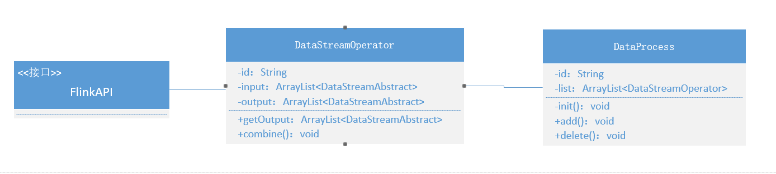

**图5 数据流处理设计包**

# 进程视图

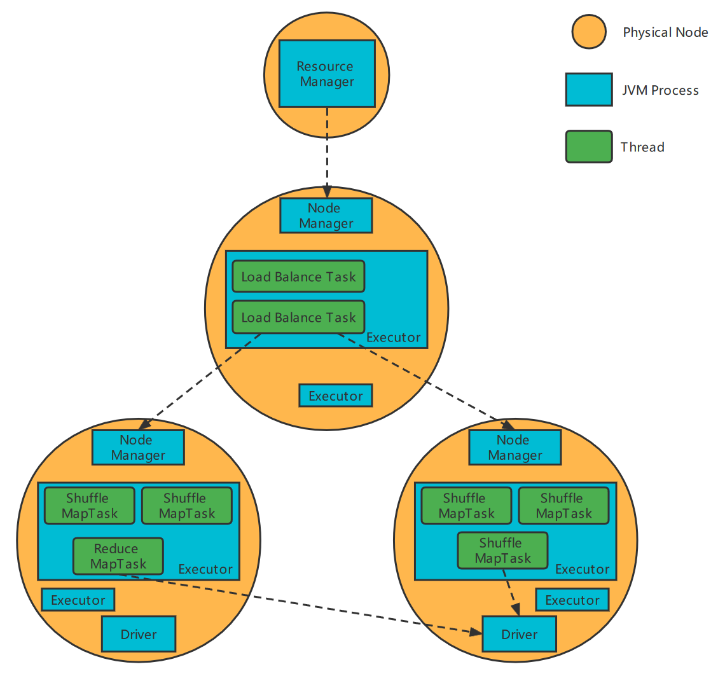

**图6 数据流动态处理平台进程视图**

1） 每个节点上可以运行一个或多个Executor服务；

2） 每个Executor配有一定数量的slot，表示该Executor中可以同时运行多少个ShuffleMapTask或者ReduceTask；

3） 每个Executor单独运行在一个JVM进程中，每个Task则是运行在Executor中的一个线程；

4） 同一个Executor内部的Task可共享内存，比如通过函数SparkContext#broadcast广播的文件或者数据结构只会在每个Executor中加载一次，而不会像MapReduce那样，每个Task加载一次；

5） Executor一旦启动后，将一直运行，且它的资源可以一直被Task复用，直到Spark程序运行完成后才释放退出。

# 部署视图

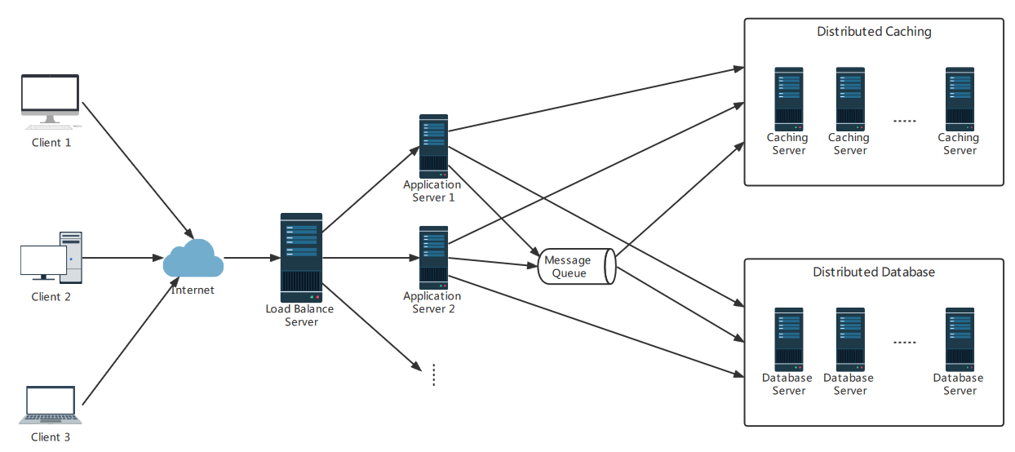

**图7 数据流动态处理平台部署视图**

数据流动态分析平台的部署视图如上所示，是 C/S 架构。对于 Client 和 Server、Server和Server之间来说，他们之间均通过 WLAN 网络进行连接。其中，进程视图中的Resource Manager对应部署视图的 Load Balance Server，其余节点则对应Application Server。

# 实现视图

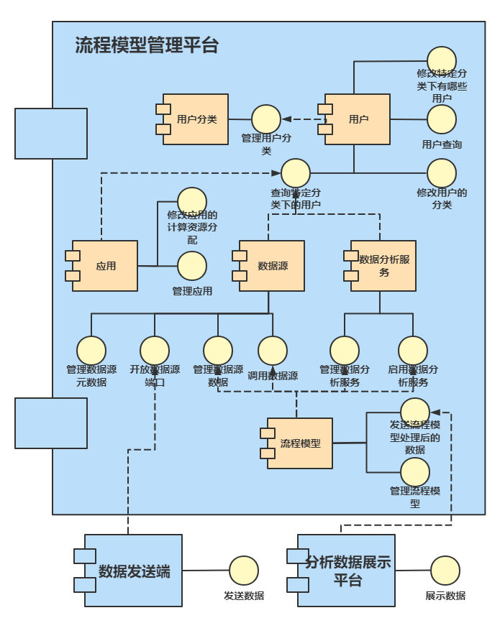

**图8 数据流动态处理平台进程视图**

我们选择使用构件图来作为实现视图。其中将平台分为三个主要的构件：一个是负责主要工作的流程模型管理平台、还有一个是负责为平台发送数据的数据发送端、以及展示最终处理完成的数据的分析数据展示平台。

流程模型管理平台中，又有用户分类、用户、应用、数据源、数据分析服务和流程模型6个分构件。用户分类提供给管理用户修改用户的分类数据的接口，而用户则主要提供给其他构件查询用户分类的接口。查询特定分类下的用户主要被运用于其他构件的用户权限检查。数据源需要为数据发送端提供端口来让其发送数据，同时也需要具备在流程模型中调用数据源的功能。数据分析服务也需要能够被流程模型调用。流程模型构件在创建好流程模型后，需要将处理好的数据发送到分析数据展示平台。

# 技术视图

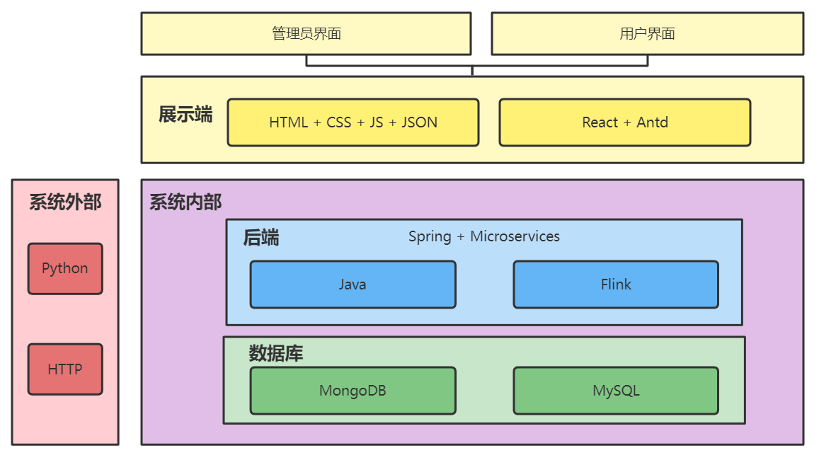

**图9 数据流动态处理平台技术视图**

1. 应用前端：HTML、CSS、JS、JSON、React、Antd

2）应用后端：Java、SpringBoot

3）计算与管理： Flink

5）数据存储：MySql、Mongodb

# 质量属性的设计

## 系统性能

由于系统采用微服务架构，微服务之间的数据互通，在一定程度上产生了性能损耗。为此，系统采用了这样的设计，来优化性能：

**负载均衡**

系统通过一个负载均衡进程，实现服务器之间合理的任务分配，避免因负载造成的性能损失，在一定程度上提高了系统性能。

**消息队列**

对于需要批量处理的数据，系统设计了消息队列进行缓存。同时对于那些可被立即处理的非数据流分析请求，系统提供直接访问存储服务器接口，提高系统性能。

## 系统可扩展性

由于系统采用微服务架构，易于进行扩展于调整。且对于微服务来说，增加服务吞吐量，往往只需要增加节点数量，因此系统具有较高的可扩展性。

## 系统可靠性

对于微服务架构来说，同一个服务同时会有多个节点运行。在一个节点发生崩溃的情况下，系统业务仍然能够正常运转，因此系统就有较高的可靠性。

## 系统易用性

数据流动态处理平台在设计阶段考虑了低代码技术，具有低代码编排流程功能，旨在为用户提供良好的界面和易用的体验，因此系统具有较高的易用性。

## 系统可移植性

鉴于平台技术栈，系统前端采用 React 、JavaScript、Html进行开发，后端采用 SpringBoot 进行开发，在设计时主要考虑网页端，并没有考虑到移动端等其他平台，因此系统可移植性较差。